ESPACIO MAYÁN: Calle del Cine 52 local 4 - Madrid 28024

NORMAS GENERALES DE FUNCIONAMIENTO DEL CENTRO

NORMAS BÁSICAS

*El curso abarca 3 trimestres de octubre a junio. La planificación de clases se hace a curso completo sobre una estimación media de 72 sesiones anuales. Eso significa que, sea cual sea el número de sesiones de cada mes, el precio mensual es el mismo (nótese que, igual que hay meses con días festivos, otros meses cuentan con más días de clase que el mes promedio). Las actividades de julio, agosto y septiembre se consideran cursillos independientes al curso general.

·Los cursos regulares están planificados de manera que las sesiones hay que entenderlas siempre como sesiones medias, de forma que si acudimos a 1 sesión semanal la media aprox. de sesiones mensuales será de 4, si acudimos a 2 sesiones semanales la media aprox. de sesiones mensuales será de 8.

Existen diferentes tarifas según la modalidad de pago (trimestral, mensual). En julio agosto y sep los grupos se forman en función de la demanda y se puede asistir por semanas.

ATENCION:
No existe la posibilidad de asistir solo medio mes o pagar cuotas proporcionales durante el curso*.
A mediados de junio se hará la reserva de plaza para el siguiente curso, si no abonas junio no podrás reservar y tu plaza quedará vacante.

USO DE LA SALA
·No se puede acceder con calzado de la calle a la sala. Acceder exclusivamente con calcetines o calzado exclusivo para la actividad. Ésta requiere el uso de ropa cómoda.
·Es obligatorio usar toalla sobre las colchonetas durante las actividades. En caso de acceder a la sala con el móvil, éste permanecerá apagado hasta que se abandone la sala, RELOJES incluidos.

RECUPERACIÓN DE CLASES mediante APP
·En caso de no poder asistir a alguna clase, se podrá recuperar como máximo 1 clase mensual en caso de acudir 1 vez por semana o 2 clases mensuales en caso de acudir de 2 veces por semana, siempre y cuando la recuperación sea dentro del mismo mes y se den las siguientes condiciones:
-se anule con antelación de 30 m, notificándolo en el la app.
-haya plaza disponible en otro grupo de su misma actividad.
-Se esté al corriente de pago de la mensualidad en el momento en el que se quiera hacer la recuperación
IMPORTANTE: los días festivos no son recuperables. Nótese que igual que hay meses con días festivos (ej.: puentes, semana sana, navidad,) otros meses cuentan con más días de clases que el mes promedio.
PAGOS
·La mensualidad se hará efectiva preferentemente antes de la finalización del mes anterior y como fecha límite el día 5 del mes en curso. Pasado ese plazo se considerará que la plaza queda vacante.

IMPORTANTE: ·Cualquier cambio en la rutina de asistencia mensual, deberá ser avisada al menos con una semana de antelación al mes del cambio, de lo contrario se entiende que la persona continua en las clases y deberá abonar el mes completo.
·No existe la posibilidad de pagar medias mensualidades o cuotas proporcionales.
·Si no se asiste a clase durante un mes seguido o sin previo aviso, la plaza quedará vacante.
·En caso de darse de baja de la actividad una vez pagado el mes o el trimestre, no se devolverá la tarifa abonada pero la cantidad pagada se podría emplear en una posible reincorporación dentro del periodo del curso en vigor, siempre y cuando queden plazas disponibles.
·Los pagos pueden realizarse en efectivo o mediante ingreso en cuenta corriente a nombre de MARINA AYÁN en el banco ING y nº de cuenta ES44 1465 0100 98 1720784812, indicando en este caso nombre y apellidos, actividad que realiza, días de la semana, horario y mes que se abona:
ej. María García PILATES M y J_9_15_ENERO

TARIFAS

- TARIFA MES CONSECUTIVO si se acude de forma regular durante el curso, pagando mensualmente
- TARIFA TRIMESTRAL si se acude regularmente y se abona por trimestre natural de octubre a junio.
Existen otros descuentos aplicables a quienes asistan a varias actividades regularmente (solo las impartidas por Marina Ayán)
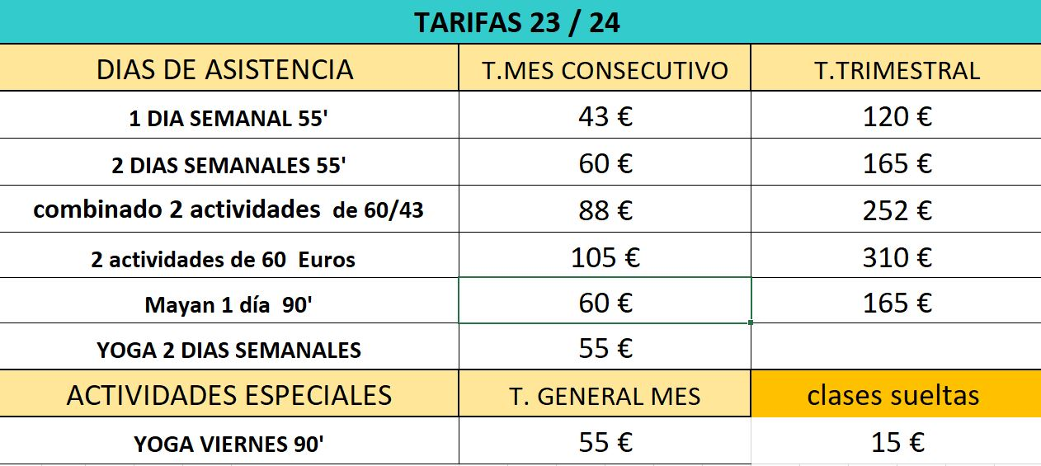

¡IMPORTANTE!: Si se va a faltar un mes completo se deberá pagar una reserva de plaza del 50 % de la mensualidad (Tarifa Mes Consecutivo) para no perder ésta o en caso contrario se dará paso a personas en lista de espera. Solo se reservará la plaza una vez en el curso anual.
·En caso de no abonar la reserva de plaza en clases con plazas libres y querer reanudarlas posteriormente, se tendrá que abonar la Tarifa General Mensual. (véase tabla)

CALENDARIO CURSO 2023-2024(FIESTAS DEL MUNICIPIO DE MADRID)

